**[Install User Manager di Mikrotik RB750 Versi 5.26](http://www.linuxku.com/2014/06/install-user-manager-di-mikrotik-rb750-versi-5-24.html)**

Di Mikrotik, terdapat salah satu fitur yang cukup powerful bernama *User Manager*. User Manager ini adalah server *Radius* yang intinya dapat kita gunakan untuk mengkonfigurasi, mengontrol, maupun memonitor user-user di Mikrotik. User-user tersebut antara lain user Hotspot, user Mikrotik itu sendiri, PPP User, hingga DHCP User.  
  
Fitur dari User Manager yang paling sering saya gunakan adalah untuk mengkonfigurasi User Hotspot, dimana saya bisa membuat voucher, sistem pembayaran billing, dll.  
  
Di Mikrotik seri RB750 paket User Manager ini belum terinstall. Oleh karena itu kita harus menginstallnya secara manual.  
  
1. Pertama kalian harus melihat terlebih dahulu versi dari paket-paket yang terinstall di Mikrotik kalian. Caranya adalah dengan mengakses **System > Packages**.

[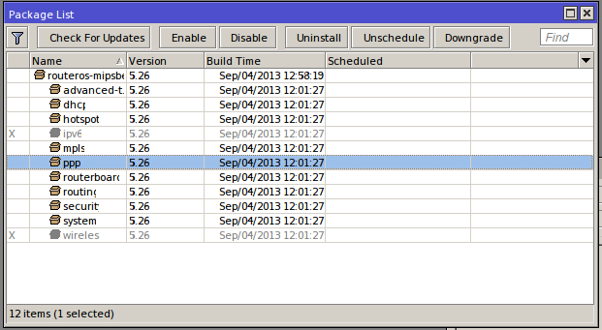](http://4.bp.blogspot.com/-VYABCsrigqI/U6gKAZZ-pXI/AAAAAAAAF-A/H-m92AnopLU/s1600/Selection_999%28632%29.png)

Disitu terlihat bahwa paket-paket di Mikrotik saya adalah versi 5.26. Tapi sebelumnya itu masih versi 5.24, saya hanya lupa men-screenshotnya saja sebelum saya upgrade.  
  
Oke, kita anggap versi kalian masih yang 5.24 ya. Karena ketika saya baru membeli Mikrotik RB750 ini pada bulan Mei 2014 kemarin, versi defaultnya adalah versi 5.24.  
  
2. Langkah berikutnya adalah kalian harus mengupgrade RouterOS Mikrotik kalian agar menjadi versi 5.26. Karena paket yang tersedia di situs resmi Mikrotik hanya yang versi 5.26 untuk yang paling barunya. Tapi jika kalian sudah memiliki paket user-manager versi 5.24, kalian tidak perlu mengikuti langkah upgrade yang akan saya jabarkan berikut ini.  
  
Pertama-tama kalian klik **Check For Updates** pada layar **System > Packages** yang sebelumnya.  
  
Setelah itu kalian klik **Download and Upgrade**. Tunggu hingga proses pendownloadan selesai.

[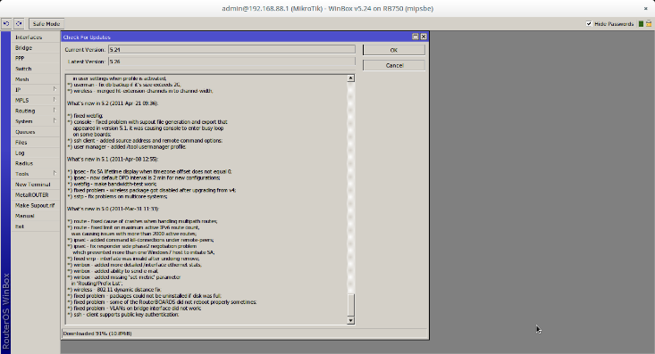](http://4.bp.blogspot.com/--rcnyRa6oik/U6gK9zRwHhI/AAAAAAAAF-M/ZQHthL0Bh1Q/s1600/admin@192.168.88.1+%28MikroTik%29+-+WinBox+v5.24+on+RB750+%28mipsbe%29_999.png)

Jika berhasil, Mikrotik akan otomatis reboot sendiri.  
  
3. Selanjutnya pastikan bahwa versi RouterOS kalian sekarang sudah versi 5.26 dengan cara melihat ke **System > Packages** lagi.

[[](http://4.bp.blogspot.com/-VYABCsrigqI/U6gKAZZ-pXI/AAAAAAAAF-A/H-m92AnopLU/s1600/Selection_999%28632%29.png)](http://4.bp.blogspot.com/-VYABCsrigqI/U6gKAZZ-pXI/AAAAAAAAF-A/H-m92AnopLU/s1600/Selection_999%28632%29.png)

4. Proses selanjutnya adalah kalian harus mendownload file dari si user managernya di alamat [www.mikrotik.com/download](http://www.mikrotik.com/download).

Klik pada bagian **mipsbe**, kemudian klik pada gambar arsip pada bagian **All Packages** tapi pada kolom **v5.26**. Tunggu hingga proses download selesai.

[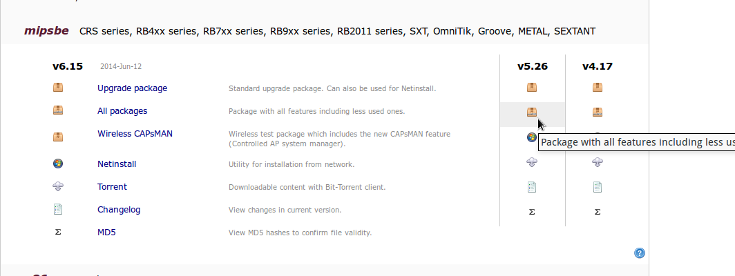](http://1.bp.blogspot.com/-Rk7xJUGePwY/U6gLy4VWKYI/AAAAAAAAF-Y/XYIYWKI_rMw/s1600/Selection_999%28636%29.png)

5. Setelah download selesai, ekstraklah file tersebut, kemudian cek apakah didalamnya terdapat file bernama **user-manager-5.26-mipsbe.npk**. Jika ada, maka kalian tinggal mengupload file tersebut ke Mikrotik. Kalian bisa menggunakan Filezilla untuk melakukan ini. Atau jika kalian menggunakan Windows, kalian bisa tinggal mendrag file tersebut ke menu Files Mikrotik.

nb : Jangan letakkan file tersebut didalam folder apapun, dia harus berada di *root directory* dari si Mikrotik.

[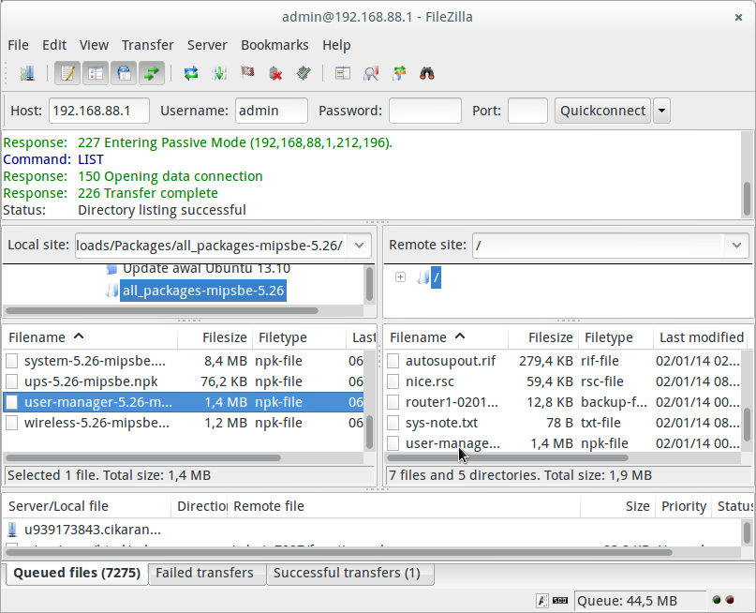](http://3.bp.blogspot.com/-tpR-cKB8FX8/U6gMa-5NjxI/AAAAAAAAF-g/W1EuoFz-o0I/s1600/admin@192.168.88.1+-+FileZilla_999.png)

[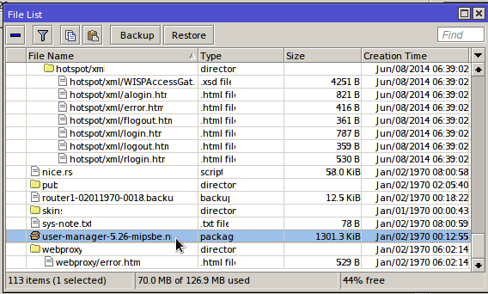](http://1.bp.blogspot.com/-Mb7z5fNF_Co/U6gMg5IyLAI/AAAAAAAAF-o/GK9mwmkKHIo/s1600/Selection_999%28634%29.png)

6. Jika sudah, restartlah Mikrotik kalian dengan mengakses menu **System > Reboot**. Jika berhasil, seharusnya pada saat Mikrotik sudah nyala kembali, paket User Manager sudah terinstall. Kalian bisa mengeceknya pada **System > Packages**.

[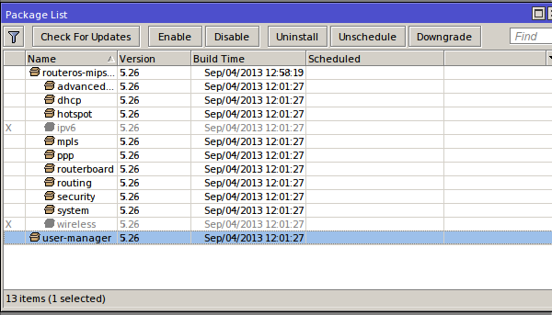](http://4.bp.blogspot.com/-Os5gMM4xLKo/U6gNHMsBL8I/AAAAAAAAF-w/lBb6VxPpArs/s1600/Selection_999%28635%29.png)

Jika masih kurang yakin, kalian bisa coba mengakses si Admin Panel dari User Manager dengan mengakses **http://ipmikrotik/userman**, contoh : **http://192.168.88.1/userman** pada web browser. Seharusnya akan muncul halaman login seperti berikut :

[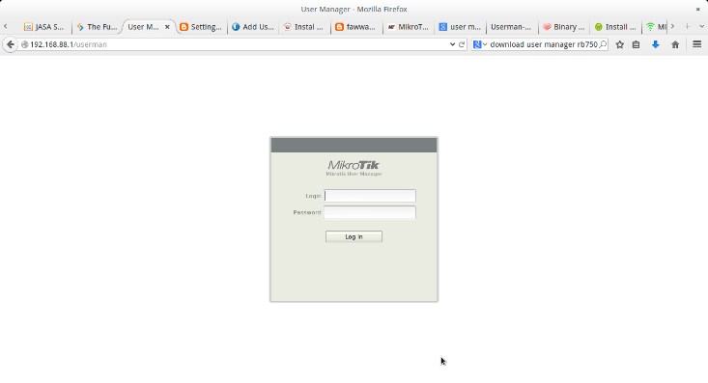](http://2.bp.blogspot.com/-_3HGgfFUSh4/U6gNecn7cDI/AAAAAAAAF-4/ndOKE5Z33ts/s1600/User+Manager+-+Mozilla+Firefox_999.png)

Semoga bermanfaat :)